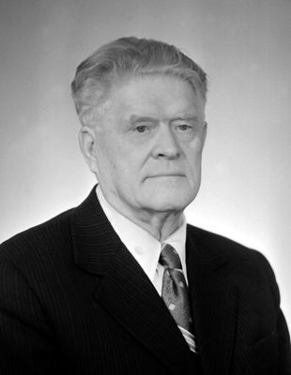

Павел Алексеевич Черенков, выдающийся советский физик, родился 28 июля 1904 года в селе Новая Чигла Бобровского уезда Воронежской губернии в крестьянской семье. В 1924 году окончил Чигольскую школу второй ступени.

В 1924 - 1928 годах учился на физико-техническом отделении педагогического факультета Воронежского государственного университета.

В 1928 - 1930 годах работал преподавателем математики и физики в школе рабочей молодежи, а потом в школе второй ступени в городе Козлов Тамбовской области.

В 1930 - 1935 годах учился в аспирантуре Физико-математического института АН СССР. Научный руководитель - академик С.И. Вавилов. В 1934 году обнаружил слабое фоновое свечение чистых жидкостей под воздействием гамма-излучения радия. Это был принципиально новый тип электромагнитных явлений.

В 1935 году Павел Алексеевич успешно защитил кандидатскую диссертацию. В 1937 году об открытии русского физика сообщил американский журнал "The Physical Review", а в 1938 году Д. Коллинз и В. Рейлинг впервые использовали термин "Cherenkov's radiation" ("излучение Черенкова"). Это стало началом международного признания.

В 1940 году защитил докторскую диссертацию по теме "Излучение электронов при движении их в веществе со сверхсветовой скоростью".

В годы Великой Отечественной войны П.А. Черенков принимал участие в разработке систем акустической пеленгации, внес своими научными трудами большой вклад в победу над врагом, дальнейшее укрепление обороноспособности страны.

После окончания войны Павел Алексеевич плодотворно работал в области изучения фотомезонных процессов, адронного эффекта, синхронного излучения и физики ускорителей. Под его руководством в 1948 году был создан первый в СССР индукционный ускоритель - бетатрон. П.А. Черенков принимал активное участие в разработке отечественного атомного оружия, являясь одним из сподвижников легендарного И.В. Курчатова.

В 1958 году Павлу Алексеевичу Черенкову была присуждена высшая международная награда в области науки - Нобелевская премия (совместно с И.М.Франком и И.Е.Таммом).

В 1964 году он был избран членом-корреспондентом Академии Наук СССР, а в 1970 году ее действительным членом. Павлу Алексеевичу Черенкову было присвоено высокое звание Героя Социалистического труда, он был награжден четырьмя орденами Ленина, золотой медалью Чехословацкой Академии наук "За заслуги в науке и перед человечеством", многими другими советскими и зарубежными наградами, являлся одним из немногих иностранцев, избранных членом Национальной Академии Наук США.

6 января 1990 года Павел Алексеевич Черенков умер.